## Đăng nhập vào hệ thống

Khách hàng truy cập địa chỉ <https://hanhchinhcong.khanhhoa.gov.vn>, thực hiện các bước sau:

**- Bước 1:** Bấm nút “**Đăng nhập”** hoặc bấm vào logo “**Bộ phận một cửa trực tuyến”** trên trang chủ rồi bấm nút “**Đăng nhập tài khoản”**

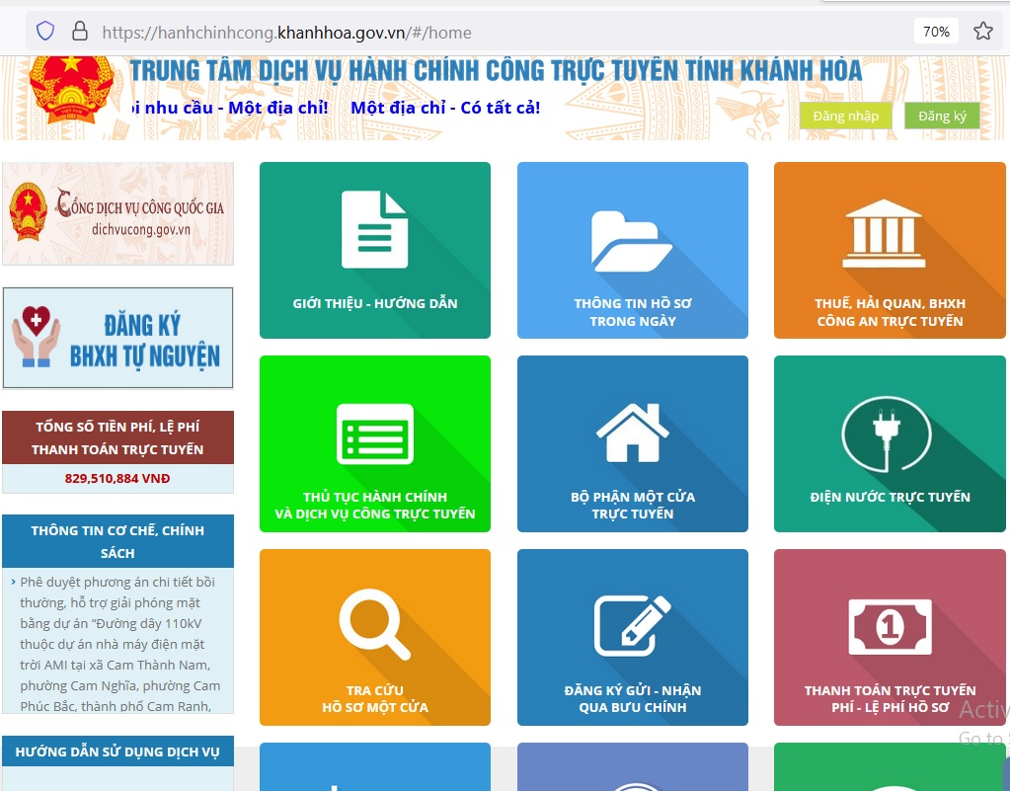

**- Bước 2:** Nhập **tên đăng nhập, mật khẩu** và bấm nút “**Đăng nhập”** để đăng nhập vào hệ thống.

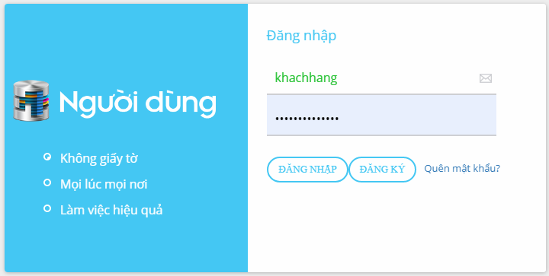

*\* Lưu ý:* Nếu thông tin đăng nhập không đúng do sai tên đăng nhập hoặc sai mật khẩu, thì thực hiện nhập lại thông tin chính xác. Nếu quá trình nhập lại vẫn sai, bấm vào nút “**Quên mật khẩu”** để lấy lại thông tin đăng nhập (*xem chi tiết chức năng “Quên mật khẩu”*).